Luban 接入与新增表格指南
Unity 配置工作流学习记录 2026 年 10 月 7 日
本文记录 Test 项目从安装运行库到生成、加载配置的操作，以及新增怪物表的方法。按首次接入章节可重新搭建；日常加表直接查看第 5、6 节；网络与 Git 问题查看第 8、9 节。
配置源文件保存在 Excel 中。修改并保存表格后，运行生成脚本，再由 Unity 加载生成的 JSON，通过 C# 类型查询数据。
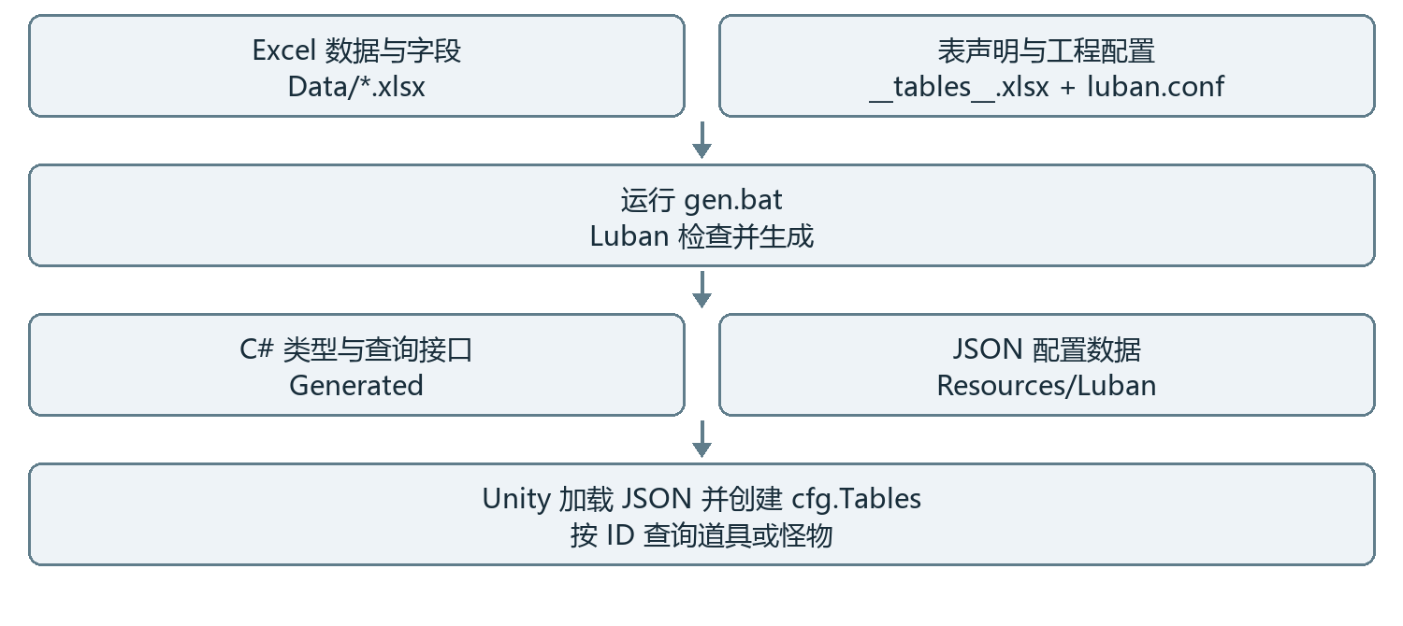

1 项目基线与文件职责
项目根目录：C:\Users\Administrator\Desktop\Test。Unity 版本为 2022.3.62f3c1。当前使用 cs-simple-json 与 json，采用 Resources 加载。
项目内路径 | 职责
Tools/Luban/ | 生成器与配套依赖，位于 Assets 外。
Configs/Luban/ | Excel 源表、schema、luban.conf 与生成脚本。
Assets/Experiments/Luban/Generated/ | 自动生成的 C# 类型、Tables 和查询接口。
Assets/Experiments/Luban/Resources/Luban/ | 自动生成的 JSON，可通过 Resources 读取。
Assets/Experiments/Scripts/LubanDemo.cs | 手写加载与演示逻辑，不放入生成目录。

2 首次接入准备工具与模板

检查环境
本次接入时电脑已有 .NET SDK 10 与 .NET 8 运行时。Unity 自带的脚本运行环境与命令行 dotnet 是两套环境；生成器在 Unity 外运行。当前工具的 runtimeconfig 指向 net8.0。
dotnet --list-sdks
dotnet --list-runtimes

官方安装指南要求 .NET SDK 8 或更高版本。运行当前框架依赖的生成器时，还需确保对应 .NET 8 运行时可用。仅有更高版本 SDK，不代表一定安装了所需运行时。

安装 Unity 运行库
Unity → Window → Package Manager → + → Add package from git URL，输入下面地址，等待安装完成。主仓库 luban 是生成工具源码；luban_unity 才是这里使用的 Unity 运行库。
https://github.com/focus-creative-games/luban_unity.git

获取官方示例
先在桌面创建 luban 文件夹，再在 Git Bash 中执行以下命令。若网络连接失败，先按第 8 节配置代理，也可在 GitHub 网页选择 Code → Download ZIP。
cd /c/Users/Administrator/Desktop/luban
git clone --depth 1 https://github.com/focus-creative-games/luban_examples.git

本次克隆后的目录为 C:\Users\Administrator\Desktop\luban\luban_examples。示例自带工具可能不是最新版本；学习时固定工具和模板版本，升级时同时核对文档。

复制到 Unity 项目
示例中的来源 | 项目中的目标
luban_examples/Tools/Luban/ | Test/Tools/Luban/
luban_examples/MiniTemplate/ | Test/Configs/Luban/

整个复制 Tools/Luban，不要只复制 Luban.dll。MiniTemplate 整体复制后改名为 Luban。Tools 和 Configs 与 Assets 同级。当前模板的数据目录叫 Data，保持与 luban.conf 中的 dataDir 一致。

3 配置并运行生成脚本
模板中 __tables__.xlsx 声明表，__beans__.xlsx 定义显式记录类型，__enums__.xlsx 定义枚举。当前 client 目标选择 c 分组，topModule 为 cfg，manager 为 Tables，运行时入口为 cfg.Tables。
编辑复制后的 Configs/Luban/gen.bat，使用以下完整内容。保存时保持 .bat 扩展名。双击执行即可，无需手动切换终端工作目录。
@echo off
setlocal

set "PROJECT_ROOT=%~dp0..\.."
set "LUBAN_DLL=%PROJECT_ROOT%\Tools\Luban\Luban.dll"

dotnet "%LUBAN_DLL%" ^
--conf "%~dp0luban.conf" ^
-t client ^
-c cs-simple-json ^
-d json ^
-x "outputCodeDir=%PROJECT_ROOT%\Assets\Experiments\Luban\Generated" ^
-x "outputDataDir=%PROJECT_ROOT%\Assets\Experiments\Luban\Resources\Luban"

if errorlevel 1 (
echo Generation failed. Check the errors above.
pause
exit /b 1
)

echo Generation succeeded.
pause

参数 | 作用
--conf | 指定项目的 luban.conf。
-t client | 按 client 目标生成，选择客户端分组。
-c cs-simple-json | 生成读取 JSON 的 C# 代码。
-d json | 生成 JSON 数据。
outputCodeDir / outputDataDir | 分别指定代码与数据的专用生成目录。

%~dp0 是脚本所在目录。PROJECT_ROOT 从 Configs/Luban 向上两级定位项目根目录；引号用于正确处理带空格的路径。BAT 的续行符 ^ 后不要添加空格。
运行结束出现 Generation succeeded. 后，返回 Unity 等待导入与编译。模板原来的 gen.bat 只导出数据；上面的脚本同时生成代码与数据。
生成器会清理输出目录。手写代码放在独立的 Scripts 中，不直接修改 Generated 文件，也不把输出位置设成整个 Assets 或 Scripts。

4 在 Unity 中加载并查询道具
手写脚本保存在 Assets/Experiments/Scripts/LubanDemo.cs。下面沿用现有实现，省略未使用的 using。生成属性的实际名称为 Tbitem，注意大小写。
using System.IO;
using Luban.SimpleJSON;
using UnityEngine;

public class LubanDemo : MonoBehaviour
{
[SerializeField] private int _itemId = 1001;
private cfg.Tables _tables;

private void Start()
{
_tables = new cfg.Tables(LoadJson);
PrintItem(_itemId);
}

private static JSONNode LoadJson(string fileName)
{
string path = $"Luban/{fileName}";
TextAsset asset = Resources.Load<TextAsset>(path);
if (asset == null)
throw new FileNotFoundException($"找不到配置资源：Resources/{path}.json");

return JSON.Parse(asset.text);
}

private void PrintItem(int itemId)
{
var item = _tables.Tbitem.GetOrDefault(itemId);
if (item == null)
{
Debug.LogWarning($"找不到道具，ID：{itemId}", this);
return;
}

Debug.Log($"道具：{item.Name}，描述：{item.Desc}，数量：{item.Count}", this);
}
}

在 SampleScene 中创建空对象，将 LubanDemo 挂上去，Item Id 设为 1001，运行并查看 Console。当前道具数据的预期输出为：道具：道具1，描述：描述1，数量：10。
Resources.Load 的路径从 Resources 下开始，使用 Luban/demo_tbitem，不带 .json。GetOrDefault 在 ID 不存在时返回 null；当前 Get 方法直接访问字典，ID 不存在时会抛异常。

5 新增表格准备怪物数据
本次新增采用显式注册方式：创建 monster.xlsx，然后在 __tables__.xlsx 中声明它。当前项目已经生成 Monster、TbMonster 和 demo_tbmonster.json。以下步骤可用于日后新增其他表。
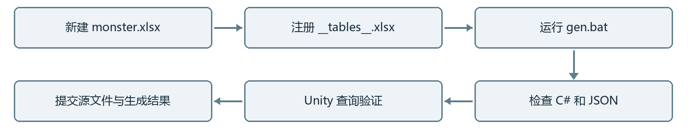

建立数据文件
在 Configs/Luban/Data 新建 monster.xlsx。也可复制原道具表后改名，再替换字段和数据。文件名使用普通名称；本例不使用原示例的 # 前缀，避免与模板自动导入方式混用。
下表中的 A 到 E 是 Excel 列坐标，仅用于说明，不要把坐标行写进工作簿。第一条实际内容是 A1 的 ##var；数据行的 A 列为空。
A | B | C | D | E
##var | id | name | hp | attack
##type | int | string | int | int
##group | c | c | c | c
## | 怪物ID | 名称 | 生命值 | 攻击力
 | 2001 | 史莱姆 | 100 | 10
 | 2002 | 哥布林 | 200 | 25

表头与数据约定
##var 声明字段名，##type 声明类型，##group 指定导出分组，## 是说明行。每个要导入的 sheet 的 A1 必须以 ## 开头。本例所有字段属于 c 客户端分组。
id 是 int 主键，同一表内必须唯一。name 为 string；hp 与 attack 为 int。字段名 hp 在当前 C# 生成目标下转换为 Hp，查询时以实际生成代码为准。

理解表与记录
Monster 表示一条怪物记录，TbMonster 管理整张表，cfg.Tables 汇总所有导出的表。Excel 中一个数据行对应一个 Monster 对象；通过主键 id 从 TbMonster 查询。

6 注册表格并验证生成结果
打开 Configs/Luban/Data/__tables__.xlsx，在表头与说明行之后追加数据行。不要覆盖现有表声明。第一次加入怪物表时该模板前 3 行是说明，填写从第 4 行开始；之后新增表则继续向下追加。
Excel 列 | 表头 | 本例填写
A | 行标记 | 留空
B | full_name | demo.TbMonster
C | value_type | demo.Monster
D | read_schema_from_file | true
E | input | monster.xlsx
F | index | id
G | mode | map
H | group | c
I | comment | 怪物表
J | tags | 留空
K | output | 留空

read_schema_from_file=true 表示从数据表头获取 Monster 字段定义，不再到 __beans__.xlsx 重复定义同名类型。input 相对 dataDir；mode=map 表示按主键查询；output 留空时使用默认文件名。
保存并关闭 Excel，运行 Configs/Luban/gen.bat。普通新增表无需修改已有生成脚本，也无需给每张表增加独立的加载方法。
Generated/demo/Monster.cs
Generated/demo/TbMonster.cs
Resources/Luban/demo_tbmonster.json
Tables.cs 中新增 TbMonster 属性

上面路径均相对于 Assets/Experiments/Luban。等待 Unity 编译完成，在 _tables = new cfg.Tables(LoadJson); 之后加入以下验证代码：
var monster = _tables.TbMonster.GetOrDefault(2001);
if (monster != null)
Debug.Log($"怪物：{monster.Name}，生命值：{monster.Hp}，攻击力：{monster.Attack}", this);
else
Debug.LogWarning("找不到怪物，ID：2001", this);

预期输出：怪物：史莱姆，生命值：100，攻击力：10。现有 LubanDemo 自动加载所有导出的表，但目前只打印道具；打印怪物需要加入上述查询。

7 日常修改验证与版本管理

只修改现有配置值
退出 Play → 修改 Excel 数据 → 保存并关闭 Excel → 运行 gen.bat → 等待 Unity 导入 → 重新 Play。只改价格、数量、生命值等已有字段的值，通常无需修改 __tables__.xlsx。

修改字段或新增表
新增表需增加数据文件和表声明。新增字段时同步维护字段名、类型和分组；read_schema_from_file=true 时以数据表头为定义。修改字段名或类型后，还要检查使用该字段的 C# 代码是否需要调整。

验证步骤
1. 确认生成成功，JSON 中有新表和新值。
2. 确认 Unity Console 无编译错误。
3. 查询存在的 ID，核对输出。
4. 查询不存在的 ID，确认显示警告而非空引用错误。
5. 将怪物 2001 的 hp 临时改为 120，重新生成并运行，确认新值；验证后决定是否保留改动。

哪些内容提交到 Git
文件或目录 | 提交策略
Configs/Luban/ | 提交 Excel、schema、luban.conf、脚本及维护说明，它们是配置源文件。
Generated/ 和 Resources/Luban/ | 本练习项目建议与源表一起提交，拉取后可直接查看与运行。
Scripts/ 和 Unity 资产的 .meta | 提交手写逻辑与配套 .meta，保持 GUID 引用。
Packages/ 与 ProjectSettings/ | 提交项目依赖和设置，避免换电脑后环境不一致。
Tools/Luban/ | 固定版本；本项目已跟踪工具，保留配套依赖。
Library/ Temp/ Logs/ obj/ | 忽略本地缓存与构建中间文件。
Configs/Luban/output/ | 原模板的旧输出目录，若不用它，可在确认后忽略并停止跟踪。

Fork → Local Changes 中检查相关 Excel、Tables.cs、新类型、JSON 和 .meta → Commit → Push。避免只提交 JSON 而遗漏源表。配置源文件已纳入 Git，并不等于已经 Push 到远端。
检查忽略规则可用 git check-ignore -v <路径>。通用 C# 忽略规则中的 Packages、*.dll、*.exe 可能误排除 Unity 包配置或工具，需按项目用途核对。已被跟踪的文件不会因新增忽略规则自动停止跟踪。

8 遇到的 GitHub 与代理问题

克隆时报连接中断或超时
本次出现过 Connection was reset、Failed to connect to github.com port 443 和 expected flush after ref listing。它们表明仓库通信没有完成，不能仅凭这些信息判断具体是哪一段网络故障。先检查网络与代理。
git config --show-origin --get-regexp '.*proxy'
curl -I --connect-timeout 15 https://github.com

第一条无输出，表示未找到匹配的 Git 代理配置；环境变量仍可能影响代理。curl 返回 HTTP 200 只证明这次访问首页成功，不能保证 Git 克隆持续连接稳定。本次浏览器能打开 GitHub，且正在使用代理。

使用临时代理测试并克隆
在代理软件中找到 HTTP 或 Mixed Port。下面 7890 只是示例，必须替换成实际端口，并保持代理软件运行。不要把 SOCKS 专用端口直接配成 http://。
git -c http.proxy=http://127.0.0.1:7890 ls-remote https://github.com/focus-creative-games/luban_examples.git HEAD

git -c http.proxy=http://127.0.0.1:7890 clone --depth 1 https://github.com/focus-creative-games/luban_examples.git

ls-remote 输出提交哈希与 HEAD 后，再克隆。--depth 1 减少历史下载量，足够用于获取学习模板。本次通过显式代理完成了克隆。

Git Bash 成功但 Fork 仍连不上
-c 参数仅对当次命令生效，不会保存给 Fork。为 Test 仓库保存代理后，Fork 中的 Git 操作会读取仓库配置。可在 Fork 的 Console 或 Git Bash 中执行：
git -C "C:/Users/Administrator/Desktop/Test" config --local http.proxy http://127.0.0.1:7890

git -C "C:/Users/Administrator/Desktop/Test" config --local --get http.proxy

返回 Fork 点击 Fetch 验证。--local 将设置写入本地 .git/config，只影响该仓库，不随普通提交上传。HTTPS 远端仍使用 http.proxy 配置项。当前项目已保存仓库级代理。
停用代理或端口变化时，删除旧配置或用新地址重新设置。删除命令：
git -C "C:/Users/Administrator/Desktop/Test" config --local --unset http.proxy

9 生成排查与分支操作备忘

配置生成与加载问题
现象 | 优先检查与处理
运行库装好但没有表类型 | 运行库负责读数据。仍需准备生成器、配置源表并执行 gen.bat。
只有 JSON 没有 C# | 确认脚本包含 -c cs-simple-json 和 outputCodeDir。
新增文件但没有导出 | 显式注册表需加入 __tables__.xlsx；检查 input、A1 标记及 c 分组。
编译找不到 TbItem | 当前原模板生成的是 Tbitem，大小写不同；以 Tables.cs 为准。
修改 Excel 后仍显示旧值 | 保存后重新生成，检查 JSON 已变化，等待 Unity 导入并重新 Play。
找不到配置资源 | 检查 JSON 位于 Resources/Luban；加载路径不含扩展名。
重复主键或类型错误 | 修正重复 id、非整数的 int 值等源数据，再生成；不要为通过校验随意改主键语义。
找不到 Luban.dll 或框架 | 复制完整 Tools/Luban；核对脚本路径与 .NET 8 运行时。

Checkout Merge 与 Push
Checkout 切换当前分支并更新工作文件；Merge 把另一个分支合并到当前分支；Commit 记录本地修改；Push 上传提交。合并 master 到 main 的顺序是 Checkout main → Merge master → Push main。切换 Unity 项目分支前建议关闭 Unity，未提交修改先 Commit 或 Stash。
本次最初 main 与 master 分别初始化，没有共同祖先。只有这种情况且确认需要保留两边历史时，才使用下面参数；普通分支合并无需它。
git switch main
git merge master --allow-unrelated-histories --no-edit

Fork 中先 Checkout main，再右键 master 选择合并到当前分支。若版本未提供 Allow unrelated histories 选项，可从 Console 执行上面的 merge 命令，然后回 Fork 处理冲突和完成提交。
若 .gitignore 冲突，逐项保留 Unity 忽略规则与项目需要的规则。在 main 上合并时 ours 是 main，theirs 是 master；选择整份版本前先看差异。完成提交后正常 Push，不需要强制推送。此处是处理方法记录，不表示当前历史一定通过该命令合并。

官方参考
安装与获取工具 https://www.datable.cn/docs/guide/install
新增表格 https://www.datable.cn/docs/guide/add-table
运行时加载 https://www.datable.cn/docs/guide/load-runtime
Git 配置说明 https://git-scm.com/docs/git-config

